毒蝎唱晚歌
血冷心残数蝎子，型似琵琶致人死。
敬畏自然两相安，药用遵医保健康。
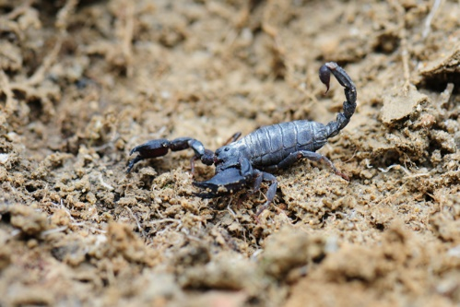
蝎子又称山虾、钳蝎、八爪虫等。蝎子可谓妥妥的古生物一族，早在四亿三千万年前就有蝎子出现。不论地球如何变迁，至今它仍稳稳生存着，甚至还实现人工养殖。目前全世界已知的有毒蝎子约50多种，我国约有10多种，最常见的是东北亚蝎。
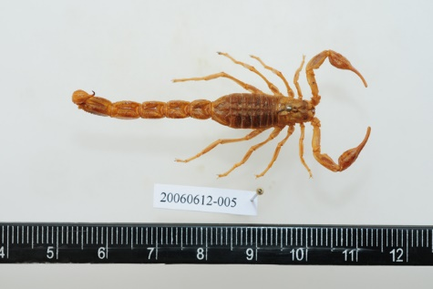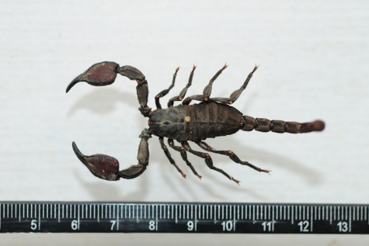
东北亚蝎 西藏琵蝎
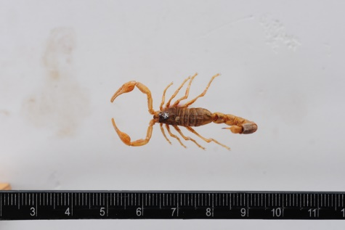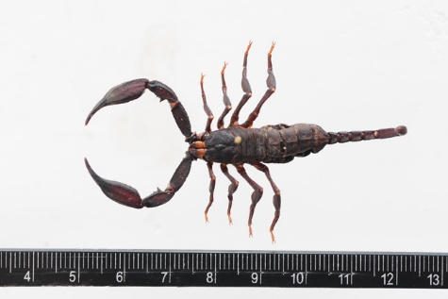
钳蝎科 真蝎科

蝎子有冬眠习性，昼伏夜出，喜潮怕干，喜暗惧怕强光刺激。喜群居，好静不好动，并具有识窝和认群的习性，蝎子大多数在固定的窝穴内结伴定居。蝎子的尾部末端有尖利的毒钩，称尾刺，内有一对毒腺，可分泌毒液。蝎毒有高低因品种不同而不同。蝎毒含有多肽神经毒、心脏毒素和肾毒素等多种生物毒素。
蝎子作中药材称全蝎。全蝎药用在我国已有上千年的历史。早在宋代就用于治疗惊厥、小儿惊风、癫痫等疾病。当下随着科技的发展，科学家们对蝎毒的研究更加深入和广泛，希望将其制成抗癌或镇痛等多种药物，为人类所用，为此人工养殖蝎子正在兴起。此外，蝎子还走上餐桌，成为贪嘴宝宝们的另类新宠。
蝎子极具攻击性，一旦被惊扰就会攻击人。估计全世界每年约有15万人被蝎子蜇伤，致死不计其数。蝎子蜇人多发生在夏秋季。人被蝎子蜇伤，局部皮肤可出现红肿、灼痛、麻木、水疱甚至坏死。1~2小时后可出现头昏、头痛、流涎、畏光、恶心、呕吐、呼吸急促，肌肉疼痛等全身症状；严重者出现抽搐、昏迷、心率失常、呼吸停止甚至死亡。近年有食用蝎子出现过敏性休克、肾损害的病例报道。
被蝎子蜇伤后应立即检查伤口，取出残留于皮肤内的毒刺，并用手帕、布带或绳子在伤口上方3-5厘米(近心端)处扎紧，有条件可用碱性溶液如肥皂水或5%苏打水冲洗湿敷伤口，并立即就医。
食用蝎子皮肤出现瘙痒时应立即就近就医。药用全蝎应遵医嘱，不可擅自超量服用。

职业卫生所 尹萸 张驭涛 供稿
2020年9月7日

